

Pressemitteilung Zugvogelmusik am 27. Nov. 2025 in Wilhelmshaven

Für Bild-Material einfach melden:
Jochen Kühling, 0176 2166793, jk@run-united.com
Petra Rothbart, 01577 8335529, info@run-united.com

Hier eine Auswahl der Künstler*innen (mehr Material auf Anfrage):

Polynushka (Russland, Ukraine): Njamy Sitson (Kamerun):
Foto: Melanie Stegemann Foto: Melanie Stegemann

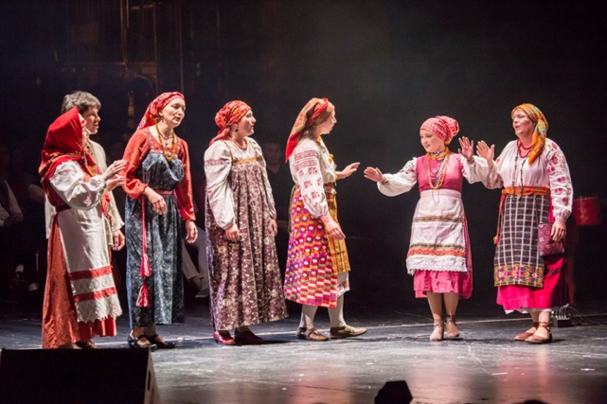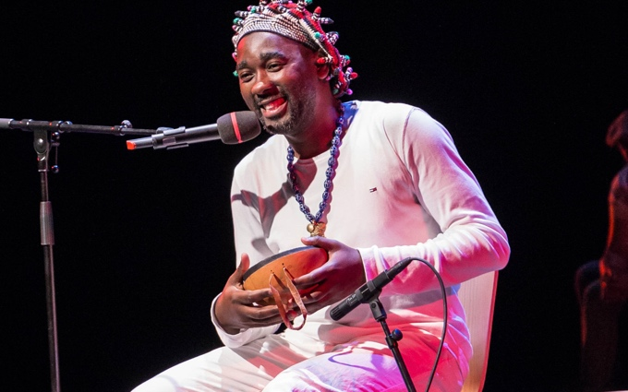

Njamy Sitson (Kamerun): Trio Fado (Portugal):
Foto: Melanie Stegemann Foto: Melanie Stegemann

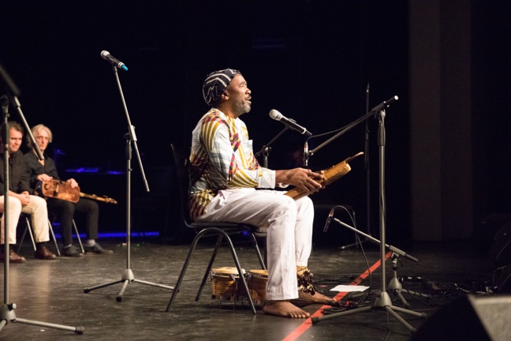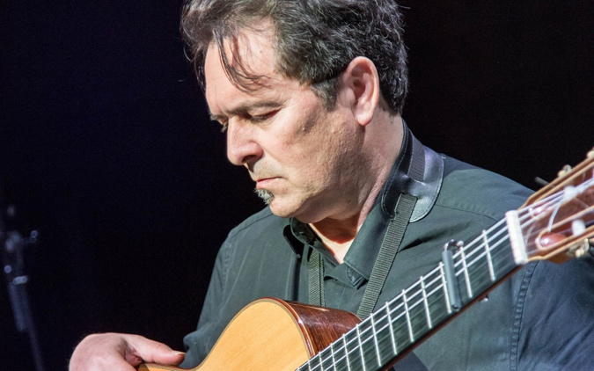

-2-

Trio Fado (Portugal):
Fotos: Melanie Stegemann

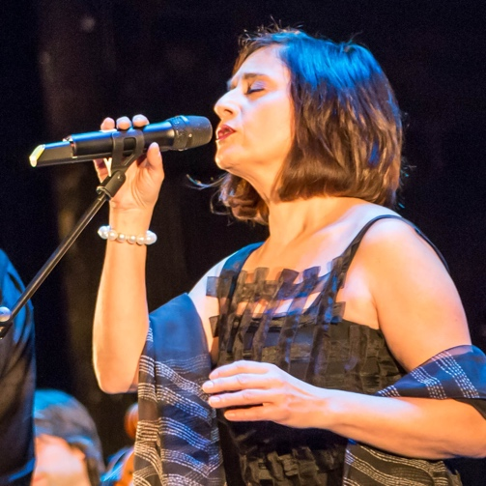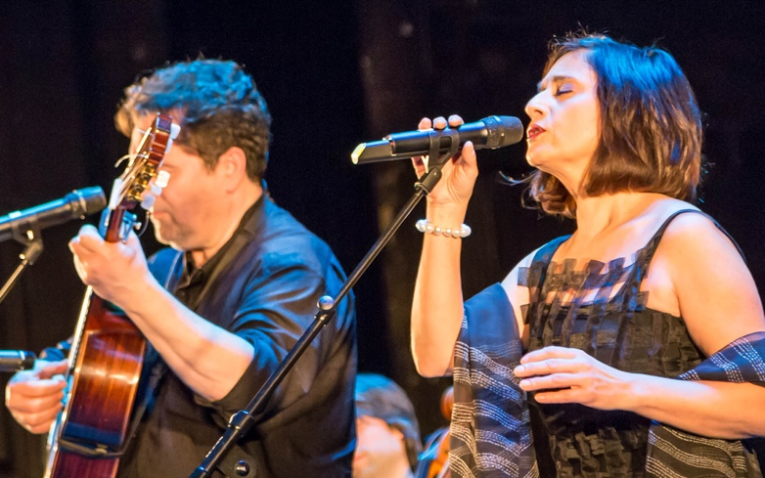

La Caravane du Maghreb
Jaako Laitinen (Finnland): (Marokko, Algerien):
Foto: Ville Malja Tsek Foto: Melanie Stegemann

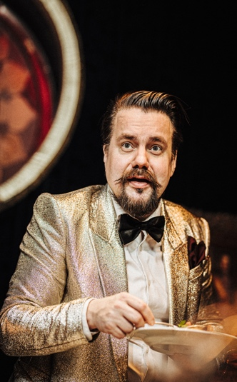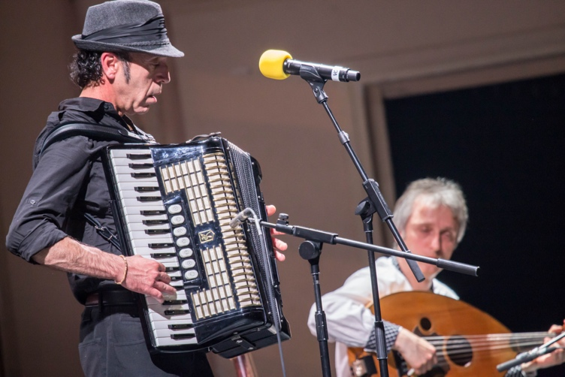

-3-

Leo Delest (Elfenbeinküste):
Foto: Jennifer Kauka

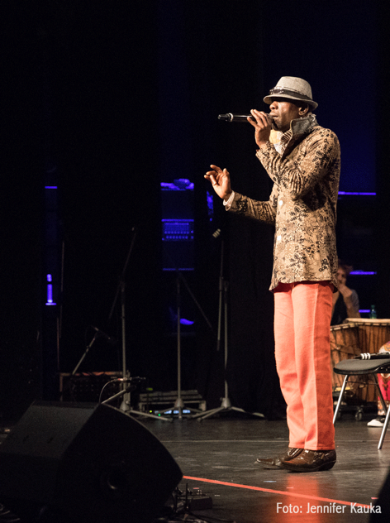

Finale vorherige Veranstaltungen:

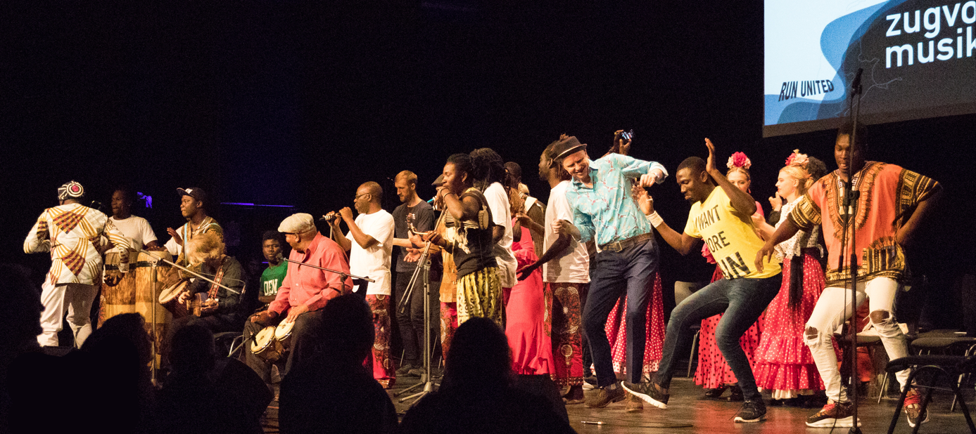

-4-
